薛家小学奥园校区大课间场地编号图（2021-2022学年）

沙坑 | 26
篮球场  27 |  | 28  25外侧弯道
29外侧弯道
22直道 |  |  |  | 23直道 |  |  |  |  | 24直道
21  （弯道 | 1 | 3 | 5 | 7 | 9 | 11 | 13 | 15（弯道）
内沿）20 | 2 | 4 | 6 | 8 | 10 | 12 | 14 | (内沿)16
19直道 |  |  |  | 18直道 |  |  |  |  | 17弯道

体育馆

30外侧弯道

食堂旁空地
3  号  楼 |  | 2  号  楼 |  | 行  政  楼
司令台
学校正门口空地

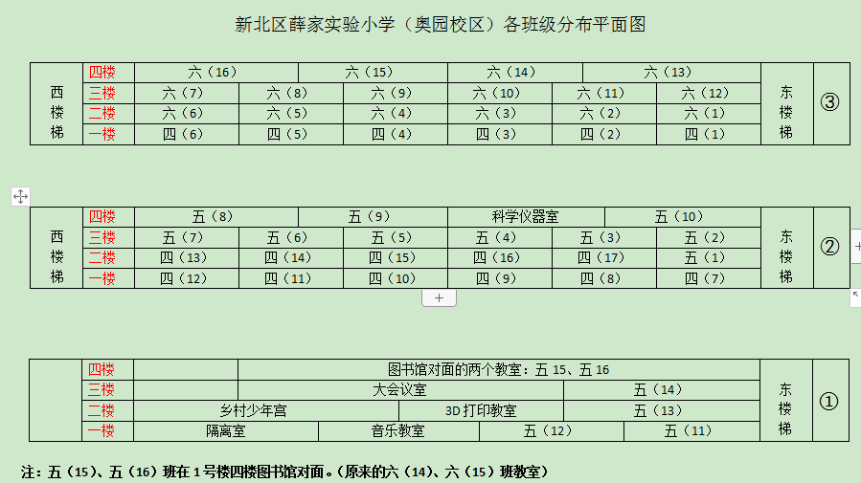
沿2号楼拐角连廊入口进场
沿着正对体育馆侧门入口进场
沿着花坛小道入口入场
沿3号楼拐角连廊入口进场
尽量靠右行进。

